La prueba de Habilidades tendrá una sola categoría de participación, no habiendo modalidades Abierta y Adaptada, ni distinción por edades.

Habrá una distribución horaria por centros, de cara a facilitar el desarrollo de la jornada.

Cada centro podrá inscribir un máximo de 8 participantes en categoría masculina y 8 participantes en categoría femenina.

La clasificación final será por centros, entregando diploma a los tres primeros clasificados, tanto en categoría masculina como femenina. Esta clasificación saldrá de la suma de las tres mejores puntuaciones masculinas y femeninas de cada entidad.

Las puntuaciones de cada una de las pruebas de habilidad serán:

Fútbol:

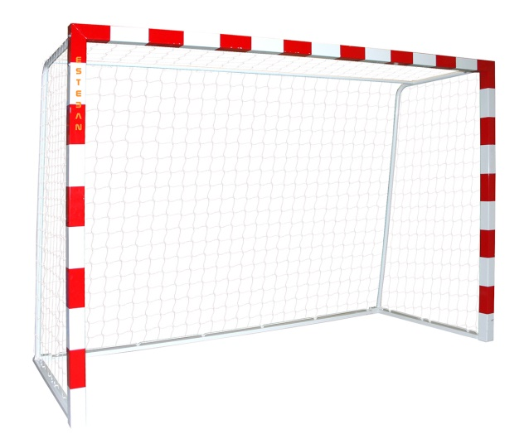
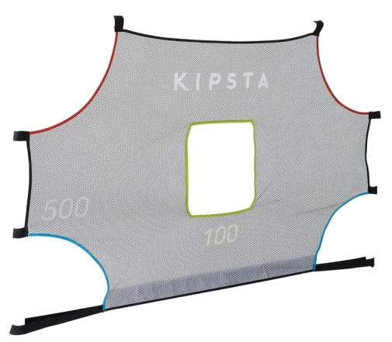
5
5

3

1
1

Balonmano:

5
5

3

1
1

Baloncesto:

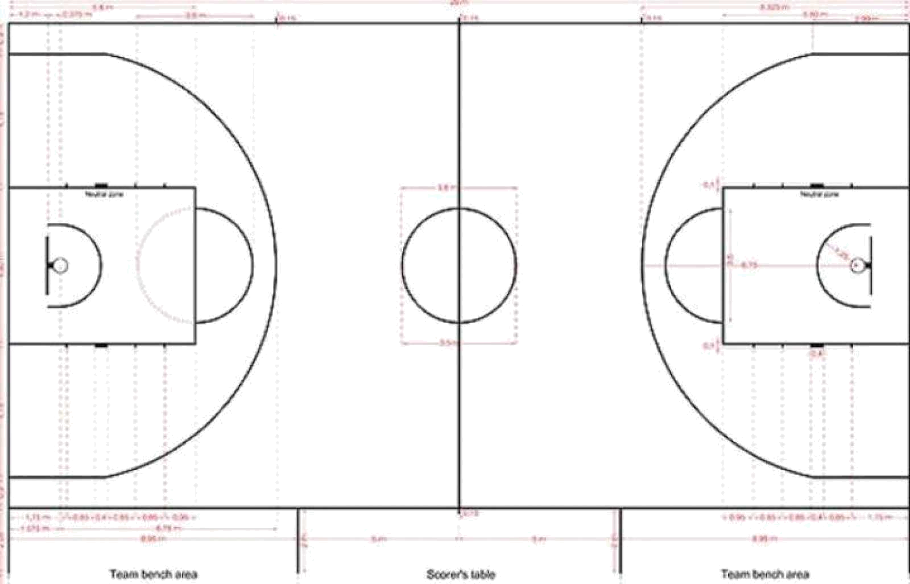
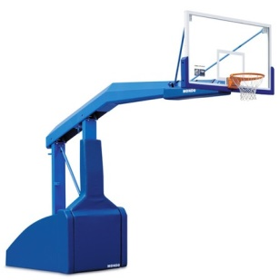
1
3
2
5
4

Circuito de conos:

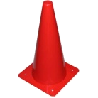
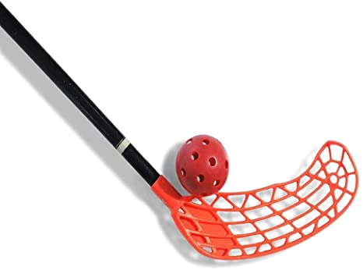

1 punto por cada cono no tocado/tirado + 3 puntos por lanzar la bola entre los dos conos finales
1

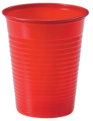
Circuito de precisión:
5
3
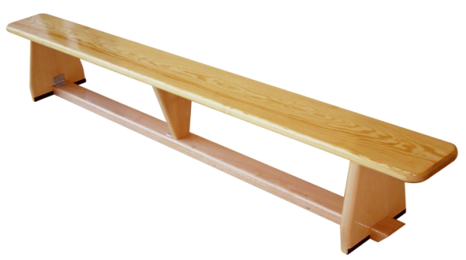

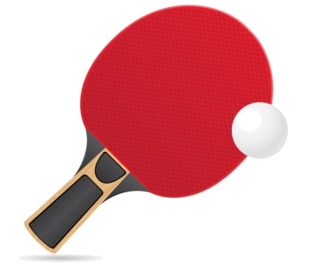
1
3
5

1
1
3
3
5

Cada centro cumplimentará la hoja de inscripción correspondiente a través de la plantilla Excel que será elaborada para esta jornada de los Juegos del Principado de Asturias de Deporte Adaptado.

El plazo de inscripción finaliza 15 días antes del día de la actividad.

DISPOSICIONES FINALES

Esta convocatoria puede sufrir modificaciones según sean necesarias para adecuar el efectivo desarrollo de la jornada a las condiciones de cualquier índole que pudieran surgir en el momento de su celebración.

Los Juegos del Principado de Asturias de Deporte Adaptado garantizan la igualdad efectiva de hombres y mujeres como uno de sus principios básicos de actuación. A tal fin, las menciones genéricas en masculino que aparecen en esta normativa se entenderán referidas también a su correspondiente femenino, salvo aquellos supuestos en que específicamente se haga constar que no lo es así.

